**7-19 猜数字-交互版**

[题目详情 - 7-19 猜数字-交互版 (pintia.cn)](https://pintia.cn/problem-sets/1635264548121292800/exam/problems/1636695635989049347)

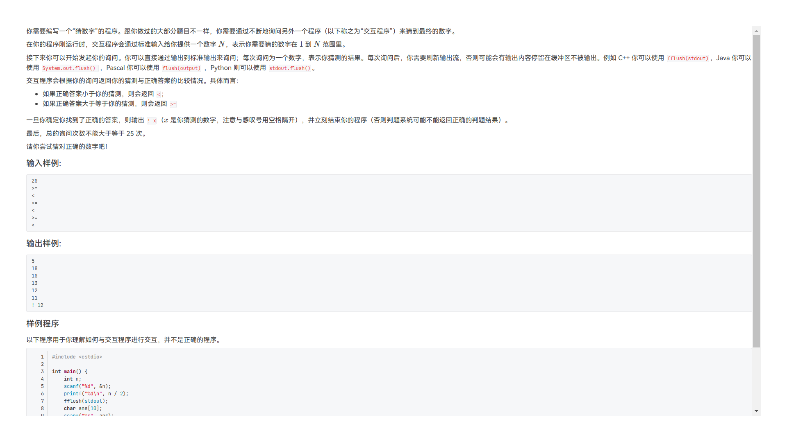

#include <cstdio>

int main() {

int n;

scanf("%d", &n);

printf("%d\n", n / 2);

fflush(stdout);

char ans[10];

scanf("%s", ans);

if(ans[0] == '>') {

printf("! %d\n", n / 2 + 1);

fflush(stdout);

} else {

printf("! %d\n", n / 2 - 1);

fflush(stdout);

}

}

思路就是按照题目的描述二分

错误原因,看错了关键信息:

如果正确答案小于你的猜测，则会返回 <；

如果正确答案大于等于你的猜测，则会返回 >=

没认真看,以为是如果猜的答案大于等于正确答案返回>=,

**以后二分的题目对于指针移动情况相关的描述一定要打起十二分精神重点关注**

二刷错误

//  **踩陷阱了，这里是ans[0]，只拿第一个读到的字符比较，所以写>= 会错**

三刷

秒杀了

//表示你需要猜的数字在 1 到 N 范围里。可以直接通过输出到标准输出来询问；每次询问为一个数字，表示你猜测的结果

// 交互程序会根据你的询问返回你的猜测与正确答案的比较情况。具体而言：

// 如果正确答案小于你的猜测，则会返回 <； mid > x;

// 如果正确答案大于等于你的猜测，则会返回 >= mid <= x;

// 则输出 ! x（x 是你猜测的数字，注意与感叹号用空格隔开），并立刻结束你的程序（否则判题系统可能不能返回正确的判题结果）。

[云剪贴板 - 洛谷 | 计算机科学教育新生态 (luogu.com.cn)](https://www.luogu.com.cn/paste/axeyxq7e)